РЕКОМЕНДАЦИИ ДЛЯ РОДИТЕЛЕЙ, ЧЬИ ДЕТИ ДОЛГО НЕ ПОСЕЩАЮТ ДЕТСКИЙ САД
(ранний возраст)
Выполнила воспитатель: Командирова Елена Фаритовна
Лексическая тема: «ОДЕЖДА И ОБУВЬ»
НОЯБРЬ
1.Развитие художественно-творческой деятельности: «Спрячь картинку» (рисование прямых линий), «Колесики для машины» (рисование замкнутых округлых линий)

Развитие мелкой моторики: шнуровка «Ёжик», игра с пирамидкой, нанизывание бусинок на шнурок, «Солнышко просыпается» (игра с прищепками)

Развитие речи: повторение потешек, рассказывание стихотворения А. Барто «Лошадка», пальчиковая игра «Сорока-белобока

Развитие движений: попади в цель, катание мяча Сенсорное развитие: разложи шарики по цвету в коробки, проползи под столом

Сенсорное развитие: настольная игра разложи цветные крышки в ячейки,
разложи предметы на группы по форме, палочки Кюизенера «Домик для собачки»
2. Развиваем у детей речевое дыхание – в игровой форме

Обучение детей правильному речевому дыханию возможно с помощью проведения специальных упражнений в виде игровых занятий. Нужно учитывать, что любое упражнение у ребенка отнимает много сил и может его быстро утомить. Самый приемлемый вариант – это чередование дыхательных упражнений и других видов игр.
Во время игр постарайтесь проследить за правильным выдохом у малыша. Для этого необходимо помнить, что выдох считается правильным только в том случае, когда:
- Перед выдохом ребенок делает вдох, глубокий и сильный, как говорят, «набирает воздуха полную грудь».
- Совершает выдох плавно, не толчками.
- Во время выдоха губы не сжимает и не надувает щеки, а складывает их трубочкой.
- Во время выдоха нельзя допускать, чтобы воздух у ребенка выходил через нос, только через рот! В качестве эксперимента попробуйте зажать ноздри малышу пальцами, чтобы он сам почувствовал, как должен выходить воздух.
- Выдыхать надо до тех пор, пока не закончится воздух.
- Не разрешается добирать воздух короткими вдохами во время разговора и пения.
Итак, попробуйте такие игры.
Сделай бульки
Если в доме есть соломинки для коктейля (тонкие трубочки), можно показать малышу, как весело дуть в них, чтобы вода в стакане (чашке, тазике) начала пузыриться и булькать. Наполняйте емкость не до краев – это важно. Устройте маленькое соревнование, у кого сильнее «буря в стакане». Дуйте по очереди или вместе, чтобы оценить силу выдоха. Воду в этой игре лучше использовать питьевую, ведь в какой-то момент малышу захочется ее попить.
Надуй шарик
Наверняка, малышам интересно наблюдать, как вы надуваете шары к праздникам. Расскажите, как нужно правильно удерживать шарик возле рта, чтобы из него не выходил воздух при надувании. Пускай ребенок попробует все сделать сам. Потом можете продолжить игру с надутыми шарами. Можно подвесить их за веревочку на уровне лица малыша или же просто подбросить вверх и дуть на шарик снизу, чтобы он высоко взлетал и как можно дольше не опускался.

3. Накопление пассивного словаря и развитие понимания речи
Работа по расширению у малышей пассивного словаря и развитию понимания речи ведется постоянно как в ходе режимных моментов и бытовых ситуаций, так и в ходе проведения специальных игр.
Где мама?
Эту игру можно провести, когда в комнате помимо ребенка и его мамы находится еще несколько взрослых. Один из взрослых просит малыша: Покажи, где мама, если малыш не понимает, что делать, взрослый показывает на маму пальцем и говорит: Вот мама! Затем взрослый снова задает тот же вопрос, побуждая малыша показать маму самостоятельно (допускается помочь ребенку, взяв его руку в свою). Таким же образом взрослый просит ребенка показать самого себя: Покажи, где Ванечка! Вот Ваня! Или взрослый просит показать на одного из близких или знакомых: Покажи, где тетя Таня!
Предметный словарь
Части тела: лицо ноги, руки, живот, спина, палец, голова, шея, волосы, глаза, уши, рот, губы, зубы, нос, щеки, брови, лоб.
Одежда и обувь: шапка, шарф, варежки, куртка, пальто, платье, юбка, кофта, рубашка, брюки, колготки, трусы, майка, носки, тапочки, сапоги, ботинки, босоножки и др.
Предметы туалета: мыло, зубная щетка, зубная паста, губка, полотенце, расческа, носовой платок и др.
Глагольный словарь
Собственные действия ребенка: идет, сидит, стоит, бежит, прыгает, спит, ест, играет, рисует, строит, гуляет, катается, умывается, купается, одевается, раздевается, причесывается, несет, падает, кричит, плачет, говорит, подметает, вытирает и др.
Прилагательные, наречия
Названия некоторых признаков предметов: большой, маленький; высокий, низкий; длинный, короткий; сладкий, соленый, кислый, горький; мокрый, сухой.
4. Игры для развития мелкой моторики
Зубная щетка

Эта щетка для Андрейки,  Чисти зубки поскорей-ка.  Раз, два, три. Раз, два, три.  Вот так зубки! Посмотри! | По два движения указательным пальцем правой руки вдоль левой, потом правой щечки.  Четыре движения горизонтально расположенным указательным пальцем правой руки вверх-вниз. Движения указательным пальцем правой руки вдоль губ.  Упражнение «Улыбка» (развести губы и показать сжатые зубки).
Мяч
Это мяч, круглый мяч,  Красный мяч, гладкий мяч.  Любит мячик прыгать вскачь.  Вот так мяч, круглый мяч. | «Рисуем» руками большой круг.  Два раза «рисуем» полукруг.  Четыре ритмичных прыжка на обеих ногах, руки на поясе.  «Рисуем» руками большой круг.

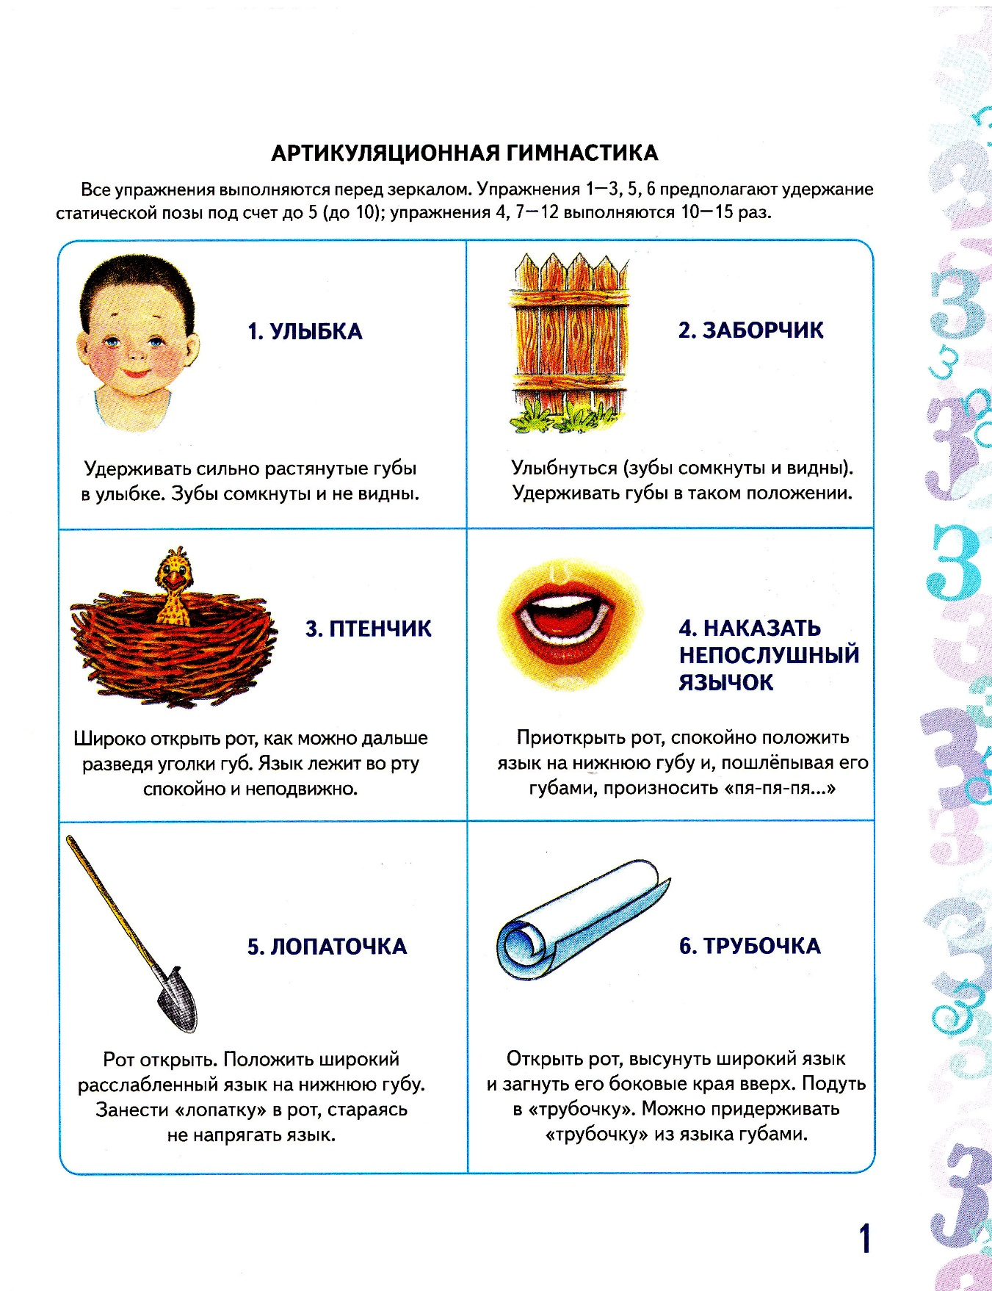
Воспитатели:Командирова Е.Ф.
Гук М.Ф.

